КРАТКИЙ ОБЗОР ВТОРИЧНОГО РЫНКА ЖИЛОЙ НЕДВИЖИМОСТИ Г. СУРГУТА ЗА ИЮЛЬ 2018 Г.
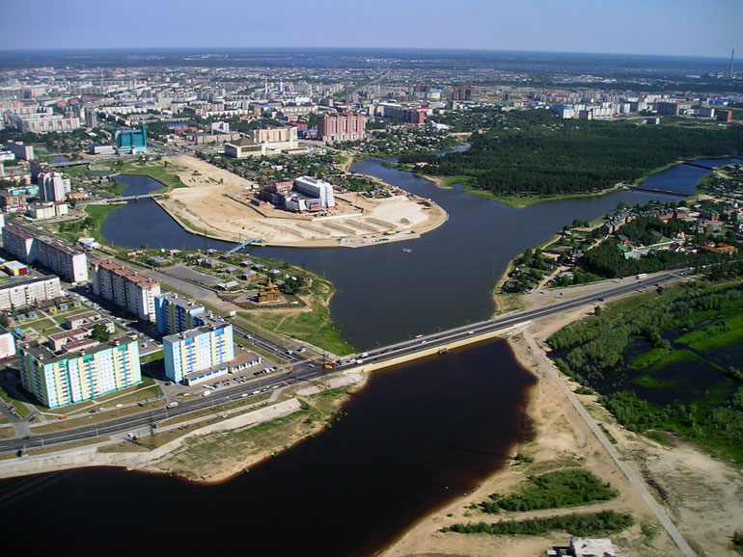

ОСНОВНЫЕ ВЫВОДЫ
- В июле 2018 г. предложение вторичного рынка жилой недвижимости составило 3 818 квартир (+2,96% к предыдущему месяцу);
- Лидирующие позиции по предложению среди районов занимают Северный жилой и Центральный районы – 31,4% и 29,6% соответственно;
- Удельная цена предложения в июле 2018 г. на вторичном рынке жилой недвижимости города Сургута составила 73 296 руб./кв. м. Тенденция роста стоимости квадратного метра наблюдается на протяжении года;
- Удельная цена однокомнатных квартир по-прежнему самая высокая на рынке, в июле 2018 стоимость выросла на 407 руб./кв. м и составила 77 818 руб./кв. м.
- Средняя площадь проданных квартир на вторичном рынке снизилась до 50,11 кв. м за счет перераспределения структуры продаж в сторону однокомнатных квартир.

Анализ предложения на вторичном рынке г. Сургута за июль 2018 г.
За июль 2018 предложение вторичного рынка жилой недвижимости в Сургуте увеличилось на 2,96% по сравнению с прошлым месяцем и составило 3 818 квартир (исключая квартиры за чертой города и другие типы: пансионаты, общежития, коммунальные квартиры, а также малоэтажное строительство).
Структура предложения изменилась незначительно, лидерами по предложению остаются двухкомнатные квартиры и занимают 37,7% от общего объема. За ними следуют однокомнатные квартиры – 28,8 трёхкомнатные – 23,8% и многокомнатные квартиры 9,8%.

Рис. 1.1. Структура предложения по количеству комнат

Распределение предложение по районам города сохраняется на прежнем уровне: лидером по доли предложения остается Северный жилой район (31,4%), с долей предложения 29,6% следует Центральный район. Наименьшее количество объектов предложено в Северном промышленном районе, всего 0,4%.

Рис. 1.2. Структура предложения по районам

Анализ ценовой ситуации на вторичном рынке г. Сургута за июль 2018 г.
Удельная цена предложения на вторичном рынке жилой недвижимости в июле составила 73 296 руб./кв. м, что на 324 руб. (0,44%) больше, чем в предыдущем месяце. Положительная динамика роста цены квадратно метра сохраняется на протяжении год. По сравнению с аналогичным периодом прошлого года цена за квадратный метр выросла на 3 490 руб. или 4,99%.
Рис. 2.1. Динамика удельной цены предложения на вторичном рынке жилой недвижимости
Удельная цена однокомнатных квартир по-прежнему самая высокая на рынке, в июле 2018 стоимость выросла на 407 руб./кв. м и составила 77 818 руб./кв. м. Стоимость двухкомнатной и трехкомнатной квартиры на единицу площади в июле составила 73 912 руб./кв. м (+327 руб./кв. м) и 72 888 руб./кв. м (+282 руб./кв. м) соответственно. Многокомнатные квартиры остаются самым дешевым жильем на единицу площади – 67 642 руб./кв. м (-195 руб./кв. м).

Рис. 2.2. Удельная цена предложения по количеству комнат
За июль наблюдается снижение стоимости квадратного метра в Центральном (-125 руб./кв. м) и Северном промышленном (-209 руб./кв. м) районах. Наибольшая стоимость квадратного метра в городе остается в Центральном районе и составляет 77 977 руб./кв. м. Наименьшая цена у квартир, расположенных в Северном промышленном районе – 56 044 кв./кв. м. В остальных районах наблюдается положительная динамика удельных цен.

Рис. 3.3. Удельная цена предложения по районам

Анализ продаж на вторичном рынке г. Сургута за июль 2018 г.
В июле 2018 года наблюдается перераспределение долей продаж на сегмент однокомнатных квартир (+7,6 п.п. по сравнению с прошлым периодом). В связи с этим, средняя площадь проданных за анализируемый месяц квартир на вторичном рынке снизилась до уровня 50,11 кв. м.
Доля двухкомнатных квартир в продажах сократилась до 36,9%. Доля трёхкомнатных квартир снизилась до 15,6%. Доля продаж многокомнатных квартир на вторичном рынке составила 2,8%.

Рис. 4.1. Структура продаж по количеству комнат

Приложение 1. Числовая пространственно-параметрическая модель вторичного рынка г. Сургута за июль 2018 г.

Номер столбца | Показатель
1 | Объем выборки, шт.
2 | Средняя цена, тыс. руб.
3 | СКО, тыс. руб.
4 | Погрешность, тыс. руб.
5 | Погрешность, %
6 | Минимум, тыс. руб.
7 | Максимум, тыс. руб.
8 | Медиана, тыс. руб.
9 | Средняя площадь, кв. м
10 | СКО, кв. м
11 | Погрешность, кв. м
12 | Погрешность, %
13 | Минимум, кв. м
14 | Максимум, кв. м
15 | Медиана, кв. м
16 | Удельная цена, руб./кв. м
17 | СКО, руб./кв. м
18 | Погрешность, руб./кв. м
19 | Погрешность, %
20 | Минимум, руб./кв. м
21 | Максимум, руб./кв. м

Кол-во комн. | Тип домостроения | 1 | 2 | 3 | 4 | 5 | 6 | 7 | 8 | 9 | 10 | 11 | 12 | 13 | 14 | 15 | 16 | 17 | 18 | 19 | 20 | 21
Все | Все | 3818 | 4577526 | 2216971 | 71758 | 1,57 | 1500000 | 50000000 | 4100000 | 62,45 | 25,74 | 0,83 | 1,33 | 21,00 | 342,70 | 59,00 | 73296 | 14615 | 60 | 0,08 | 36765 | 175000
 | Кирпичное | 682 | 5523735 | 2633115 | 201802 | 3,65 | 1700000 | 17000000 | 4900000 | 71,48 | 29,86 | 2,29 | 3,20 | 23,10 | 207,00 | 64,90 | 77278 | 18360 | 166 | 0,22 | 38095 | 175000
 | Монолитное | 445 | 5705130 | 3293155 | 312572 | 5,48 | 1650000 | 50000000 | 4900000 | 70,55 | 29,28 | 2,78 | 3,94 | 21,70 | 230,00 | 65,00 | 80867 | 21724 | 245 | 0,30 | 46528 | 217391
 | Панельное | 2568 | 4099977 | 1489734 | 58807 | 1,43 | 1650000 | 18000000 | 3900000 | 58,26 | 21,74 | 0,86 | 1,47 | 21,00 | 265,50 | 55,10 | 70378 | 10875 | 56 | 0,08 | 43257 | 170635
 | Блочное | 124 | 5216613 | 3738344 | 674150 | 12,92 | 1500000 | 35000000 | 4175000 | 70,66 | 39,36 | 7,10 | 10,04 | 28,00 | 342,70 | 59,90 | 73826 | 15120 | 323 | 0,44 | 36765 | 125884
1-комн. | Все | 1100 | 3045732 | 795005 | 47962 | 1,57 | 1500000 | 7800000 | 3000000 | 39,14 | 9,06 | 0,55 | 1,40 | 21,70 | 88,30 | 40,15 | 77818 | 12046 | 116 | 0,15 | 40000 | 175000
 | Кирпичное | 165 | 3337939 | 1045134 | 163223 | 4,89 | 1700000 | 7800000 | 3150000 | 41,56 | 9,84 | 1,54 | 3,70 | 23,10 | 67,00 | 39,00 | 80315 | 18360 | 166 | 0,21 | 40000 | 175000
 | Монолитное | 150 | 3727013 | 989814 | 162177 | 4,35 | 1650000 | 6600000 | 3575000 | 44,57 | 9,69 | 1,59 | 3,56 | 21,70 | 87,60 | 44,70 | 83621 | 21724 | 245 | 0,29 | 57778 | 151099
 | Панельное | 752 | 2837637 | 544134 | 39711 | 1,40 | 1650000 | 5000000 | 2900000 | 37,40 | 8,01 | 0,58 | 1,56 | 23,50 | 61,90 | 38,60 | 75880 | 10875 | 56 | 0,07 | 47778 | 117155
 | Блочное | 33 | 3230000 | 963953 | 340809 | 10,55 | 1500000 | 6500000 | 3200000 | 42,07 | 11,34 | 4,01 | 9,53 | 28,00 | 88,30 | 42,90 | 76783 | 15120 | 323 | 0,42 | 46729 | 105556
2-комн. | Все | 1438 | 4299476 | 1288643 | 67988 | 1,58 | 1700000 | 13000000 | 4100000 | 58,17 | 12,21 | 0,64 | 1,11 | 25,20 | 114,00 | 56,50 | 73912 | 12450 | 86 | 0,12 | 39198 | 170635
 | Кирпичное | 240 | 5106971 | 1690901 | 218751 | 4,28 | 1760000 | 13000000 | 4825000 | 64,75 | 15,00 | 1,94 | 3,00 | 33,70 | 112,00 | 62,85 | 78876 | 18360 | 166 | 0,21 | 39198 | 131059
 | Монолитное | 173 | 5418295 | 1612548 | 245911 | 4,54 | 2800000 | 12000000 | 5000000 | 68,29 | 12,57 | 1,92 | 2,81 | 38,30 | 114,00 | 67,30 | 79338 | 21724 | 245 | 0,31 | 53296 | 134680
 | Панельное | 990 | 3926271 | 840660 | 53463 | 1,36 | 1700000 | 10000000 | 3900000 | 54,97 | 9,60 | 0,61 | 1,11 | 25,20 | 112,00 | 54,30 | 71432 | 10875 | 56 | 0,08 | 43257 | 170635
 | Блочное | 35 | 3788571 | 1038812 | 356310 | 9,40 | 1900000 | 6500000 | 3900000 | 53,68 | 9,85 | 3,38 | 6,29 | 37,50 | 86,40 | 53,70 | 70581 | 15120 | 323 | 0,46 | 43659 | 101145
3-комн. | Все | 908 | 5904595 | 2154217 | 143059 | 2,42 | 2060000 | 15500000 | 5200000 | 81,01 | 19,65 | 1,30 | 1,61 | 30,70 | 175,80 | 73,25 | 72888 | 15421 | 114 | 0,16 | 36765 | 148221
 | Кирпичное | 207 | 6892290 | 2722785 | 379411 | 5,50 | 2060000 | 15500000 | 6300000 | 88,16 | 23,72 | 3,31 | 3,75 | 51,40 | 175,80 | 84,90 | 78179 | 18360 | 166 | 0,21 | 39313 | 148221
 | Монолитное | 103 | 7834136 | 2440880 | 483366 | 6,17 | 3350000 | 13760000 | 7500000 | 99,49 | 19,25 | 3,81 | 3,83 | 64,20 | 158,73 | 101,10 | 78744 | 21724 | 245 | 0,31 | 46528 | 127494
 | Панельное | 558 | 5171025 | 1345886 | 114054 | 2,21 | 3000000 | 14000000 | 4900000 | 74,75 | 14,47 | 1,23 | 1,64 | 30,70 | 149,60 | 71,05 | 69174 | 10875 | 56 | 0,08 | 44786 | 116580
 | Блочное | 40 | 6058000 | 2139868 | 685306 | 11,31 | 2500000 | 12000000 | 5650000 | 83,67 | 17,60 | 5,64 | 6,74 | 51,80 | 140,60 | 82,20 | 72401 | 15120 | 323 | 0,45 | 36765 | 125884
Много-комн. | Все | 372 | 6936322 | 3705821 | 384276 | 5,54 | 1650000 | 50000000 | 6000000 | 102,55 | 30,18 | 3,13 | 3,05 | 21,00 | 342,70 | 90,00 | 67642 | 19295 | 197 | 0,29 | 38095 | 138324
 | Кирпичное | 70 | 8057857 | 3103705 | 747284 | 9,27 | 3150000 | 17000000 | 8000000 | 115,75 | 31,48 | 7,58 | 6,55 | 59,10 | 207,00 | 115,35 | 69614 | 18360 | 166 | 0,24 | 38095 | 138324
 | Панельное | 268 | 6053724 | 1810743 | 221631 | 3,66 | 1650000 | 18000000 | 5500000 | 94,60 | 20,63 | 2,53 | 2,67 | 21,00 | 265,50 | 88,30 | 63996 | 10875 | 56 | 0,09 | 46188 | 100000

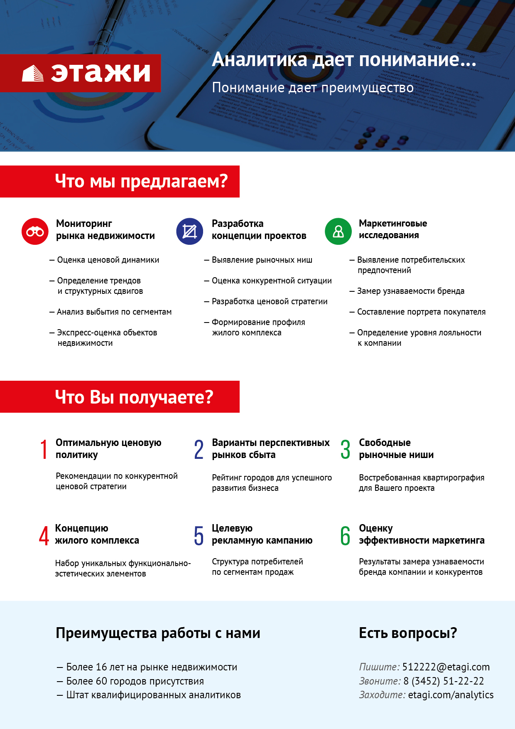

Отчет выполнен в соответствии с методическими рекомендациями по анализу рынка недвижимости Г.М. Стерника, принятыми Российской Гильдией Риэлторов
Числовая дискретная пространственно-параметрическая модель выполнена в соответствии с методическими рекомендациями по анализу рынка недвижимости Г.М. Стерника, принятыми Российской Гильдией Риэлторов

